SVD test 1.
1. Opísať stavec
Stavec:
- telo stavca – smeruje do brušnej dutiny
- oblúk – vytvára otvor pre miechu miechový kanál
- výbežky – priečne a tŕňové
Prvé 2 krčné stavce:
- nosič (atlas) – upevňuje sa na záhlavnú kosť
- čapovec (axis) – má výbežok zub čapovca, ktorý sa zakliesňuje do nosiča a umožňuje otáčavé pohyby hlavy
2. Opísať pľúca, resp. časti dýchacej sústavy
- nosová dutina
- choany
- nosohltan :
  - párová Eustachova trubica
  - nosové mandle
- hltan
- chrupavčitá príchlopka
- hrtan
- priedušnica:
  - pravá prieduška
  - ľavá prieduška
- pľúca (párový orgán)
  - ľavé (2 pľúcne laloky) a pravé (3 pľúcne laloky)
  - = alveoly – funkčné jednotky pľúc, v ktorých dochádza k výmene plynov

3. Čo je toxoplazmóza
- infekčná choroba prenášaná jednobunkovcom Toxoplasma gondii
- prenos: nedovarené mäso, fekáliami z mačiek (neumyté ruky pri práci v záhrade)
- príznaky: podobné ako pri chrípke, nebezpečná pre tehotné ženy (hydrocefalus)
4. Vitálna kapacita pľúc
- maximálne množstvo vzduchu, ktoré vydýchneme po predošlom maximálnom nádychu
- 4, 2 litra (napr. fúkanie balóna)
5. Hormóny štítnej žľazy
- tyroxín a trijódtyronín – tvorba bielkovín, produkcia tepla, rast, dozrievanie nerv. systému, ...
– nedostatok = kretenizmus, nadbytok = Basedowova choroba
- parathormón – vstrebávanie vápnika a vylučovanie fosforu v obličkách, ...
- inzulín – znižuje cukor v krvi
- glukagón – odbúrava cukor z buniek, zvyšuje ho v krvi
6. Litre slín za deň
- 1 – 1,5 litra

7. Enzým v slinách a jeho funkcia
- ptyalín – štiepi cukry
7.1. Centrum kýchania
- predĺžená miecha
8. Stavce - bedrová a hrudná časť
- bedrová (drieková) – 5
- hrudná - 12

9. K čomu sa upína kľúčna kosť
- na hrudnú kosť a lopatku

10. Funkcia bielych krviniek
- obranyschopnosť organizmu, imunitná
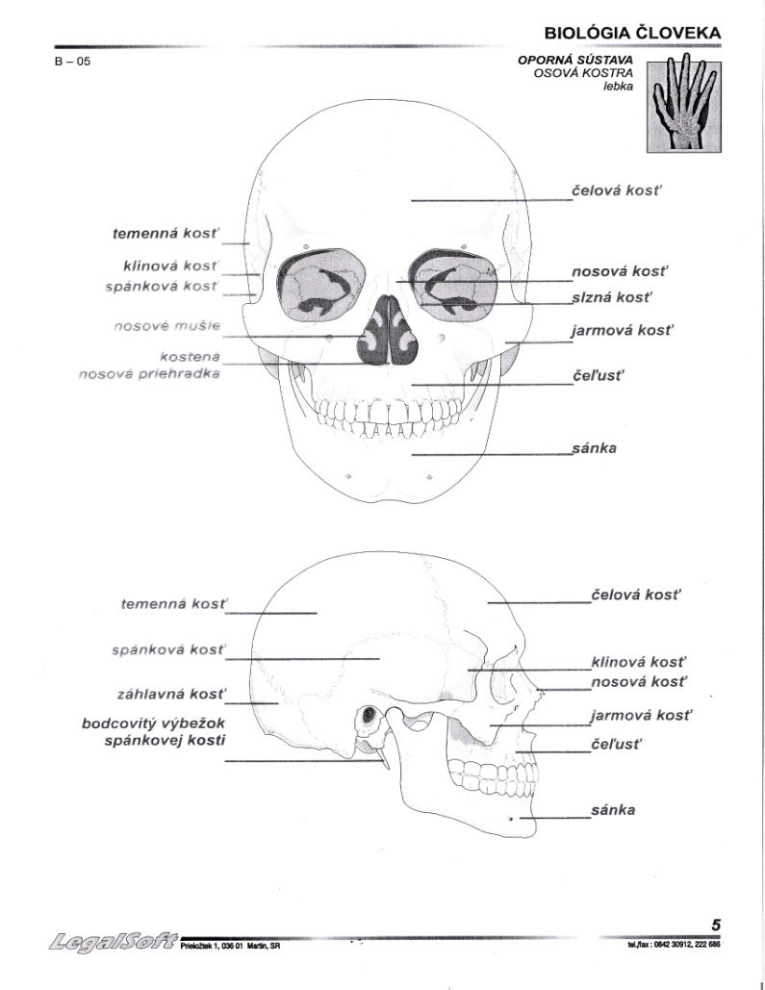
SVD test 2.
1. 4 kosti lebky
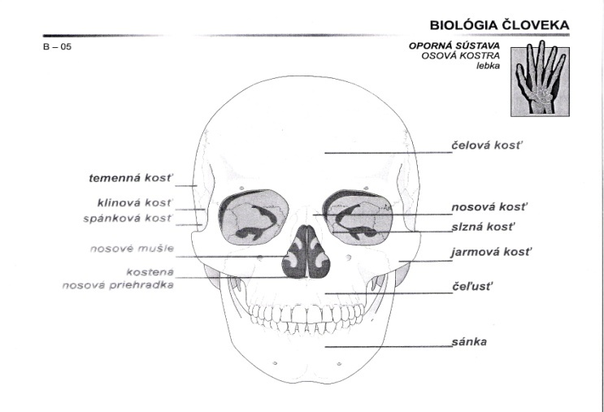
2. Krvný obeh
- nádych – O₂ v pľúcach (okysličenie) – pľúcne žily do ĽP – z ĽP do ĽK – z ĽK do aorty – celé telo – odovzdanie O₂ – naviazanie CO₂ (odkysličenie) – dolná+horná dutá žila – do PP – z PP do PK – pľúcny kmeň – pľúca - -//-

3. Čo spája Eustachova trubica
- spája nosohltan so stredným uchom
4. Od čoho závisí množstvo červených krviniek
- vek ( najviac novorodenci – 7 mil. v 1 mm³
- nadmorská výška (vo vyššej viac)
- sexuálne rozdiely (muži viac)
5. Koľko metrov má hrubé črevo
- 1,5 metra
6. Parazit, ktorý predpovedá zneužívanie u detí
- voš lonová
7. Rozdiel medzi hladkým a priečne pruhovaných svalstvom
- hladké svaly – vo vnútorných orgánoch, napr. v cievach, črevách a pod. Sú jednojadrové, nie sú ovládateľné vôľou, ale sú schopné pracovať prakticky nepretržite, hoci ich výkonnosť je v porovnaní s priečne pruhovanými svalmi nízka.
- priečne pruhované svaly (kostrové) – sú ovládateľné vôľou, sú viacjadrové a sú schopné podávať vysoký výkon, ale len krátku dobu. Sú obvykle upnuté na kosti a v tele ich máme okolo 600

8. Ktorá časť tráviacej sústavy zabezpečuje rýchle vstrebávanie potravy?
- tenké črevo?

9. Názvy prirodzených zahnutí chrbtice
- krčná lordóza
- bedrová (drieková) lordóza
- hrudná a krížová kyfóza

10. ?

SVD test 3.
1. 3 kosti lebky
2. Popísať zub
- korunka – viditeľná časť zuba
  - sklovina – biely povrch
  - zubovina (dentín) – senzitívna časť
  - zubná dreň – vnútorná časť zuba, spája zubné tkanivo s cievnym systémom a nervovými bunkami
- koreň zuba – neviditeľná časť zuba, povrch tvorí cement
3. Ktoré sú nepravé rebrá?
- 8., 9. a 10. pár – upínajú sa nepriamo na hrudnú kosť

4. Čo je sedimentácia?
- rýchlosť usadzovania červených krviniek v krvnej plazme vyvolaná ich vlastnou hmotnosťou
- v prípade zápalu je zvýšená

5. V ktorej časti srdca je odkysličená krv?
- pravá časť

6. 3 hlavné slinné žľazy
- príušná
- podsánková
- podjazyková

7. Aká je dĺžka tenkého čreva?
- 3 – 5 metrov

8. Parazit, ktorý spôsobuje chorobu u baníkov
- mechovec ľudský (ankylostomóza – choroba lenivých ľudí)
9. Fázy menštruačného cyklu
- menštruácia (1. – 5. deň cyklu)
- proliferačná fáza (5. – 14. deň)
- sekrečná fáza = luterálna (14. – 28. deň)
10. Aké hormóny sa tvoria v pankreasi?
- pankreatická šťava – trypsín (štiepi bielkoviny)
- pankreatická lipáza (štiepi tuky)
- pankreatická amyláza (štiepi cukry)

SVD test 4.
1. Pomenovať časti lebky
2. Pomenovať časti dýchacej sústavy
- nosová dutina
- choany
- nosohltan
  - párová Eustachova trubica
  - nosové mandle
- hltan
- chrupavčitá príchlopka
- hrtan
- priedušnica
  - pravá prieduška
  - ľavá prieduška
- pľúca
3. Centrum kýchania
- predĺžená miecha
4. Kde vzniká žlté teliesko a čo sa deje po jeho zániku?
- z Graafovho folikulu v sekrečnej fáze
- ak dôjde k oplodneniu: žlté teliesko pretrváva do 5.-6. mesiaca prenatálneho vývinu (potom preberá úlohu placenta. progesterón zabraňuje dozrievaniu ďalších vajíčok)
- ak nedôjde k oplodneniu: žltá tekutina pretrváva cca 10 dní mení sa na jazvičku (biele teliesko)
5. Koľko kostí má predkolenie, zápästie a panva?
- predkolenie – 2 (píšťala, ihlica)
- zápästie – 8
- panva – zrastenie 3 kostí (bedrová, sedacia, lonová) + zrastá s krížovou kosťou)
6. Čo spôsobuje sloniu chorobu?
- vlasovec miazgový (prenos cez komáre)
7. Aký je rozdiel medzi slepým črevom a apendixom?
- slepé črevo – začiatok hrubého čreva
- apendix – červovitý výrastok na slepom čreve dlhý 10 cm
8. 3 funkcie kostry
- zabezpečuje pohyb
- chráni vnútorné orgány
- zásobáreň minerálnych látok (Ca, P)
9. Čo sa napája na kľúčnu kosť?
- hrudná kosť a lopatka
10. Na čo slúži ptyalín v slinách?
- štiepi cukry
11. Kde sa tvorí adrenalín?
- v dreni nadobličiek (vplýva na činnosť srdca a krvný tlak)

